目 錄

- 目的------------------------------------------------------1
- 過程------------------------------------------------------2
- 全光網路暨自動交換光網路規劃設計應用實
習報告---------------------------------------------------2
- 心得-----------------------------------------------------24
- 建議事項-----------------------------------------------25

- 目的

近些年來，因為光纖通信網路技術的發展，使終端用戶使用者動態向光網路營運商申請頻寬資源成為了可能，也使人們漸漸看到了光纖通信網路光明的發展前景。首先，波分多工(WDM) 技術在光網路中日趨成熟，全光交叉連接設備(OXC:Optical Cross Connects)和全光塞取多工機設備(OADM: Optical Add-Drop Multiplexer)已經達到了實用的程度。隨著OXC 和OADM 的發展，光信號可以根據其波長直接在光網路中變換路由，而不需要進行光-電-光的轉換，這樣便省去了節點處的電子交換設備。其次，效仿IP路由器和ATM交換設備的工作方式，並考慮到在光網路中，路由的選擇與光傳輸距離、備用路由和原路由分集等因素有著直接關係，對其進行了改進，使客戶終端可以在任何時間任何地點動態申請佔用或申請撤銷一個頻寬資源，這種智能光傳輸網路被用於提供頻寬需求服務(BODS: Bandwidth on Demand Service)。之所以稱這種光傳輸網路具有“智能”，是因為它利用了現有的Internet網路控制協議(例如GMPLS: Generalized Multiple Protocol Label Switching和OSPF:Open Shortest Path First)控制光數據通道的建立和拆除，而不需要人工的手動參與。當光網路發生故障時，ASON的管理平面和控制平面相配合以保證故障信息能夠及時、準確的在網路中傳播，備用或恢復路由可以快速啟動，從而增強了網路的生存性。

本公司電力通信網路之短中長期計畫最主要之目標即為「強化通信骨幹網路」，其中「建置新世代網路(NGN)」尤為重要之基礎建設。
電力通信網路之提供原以調度供電、遙測監控為主，近年則由於IP網路之廣泛運用及保護電驛遠端存取需求激增，如何將傳統之TDM電路及IP電路整合，並以目前SDH光纖網路為基礎架構，便成為亟待鑽研及學習之技術。除此，為減輕運轉中之SDH系統通信負載流量，提供各單位日漸增多之高頻寬及高品質Ethernet電路，實有必要赴歐洲向居於世界前導之光纖網路系統開發及製造廠商Alcatel Lucent公司研習相關之新知，俾利本處中長期目標之達成，以建立全光IP架構通信網路，並將多重通信服務統合於單一平台。
現代通信網中，密集波分多工（DWDM）光傳送網路充分利用光纖的巨大頻寬資源來滿足各種通信業務爆炸式增長的需要。然而，高質量的數據業務的傳輸與交換仍然採用如IP over ATM、IP over SDH等多層網路結構方案，不僅開銷巨大，而且必須在每一個中繼節點經過光電轉換，無法充分利用底層DWDM頻寬資源和強大的波長路由能力。為了克服光網路中的電子瓶頸，具有高度生存性的全光網路與自動交換光網路應運而生，也是本次研習的主要課題。
- 過程
本次至法國巴黎共10天，在Alcatel公司實習有關全光網路暨自動交換光網路之規劃設計與應用、GMPLS/ASON之各種標準與技術，過程如下：
（一）99.08.02-99.08.03 往程，台北----巴黎
（二）99.08.04-99.08.06 於巴黎實習全光網路暨自動交換光網路規劃設計
（三）99.08.07-99.08.08 於巴黎假日整理資料
（四）99.08.09 於巴黎實習全光網路暨自動交換光網路應用
（五）99.08.10-99.08.11 返程，巴黎----台北

- 全光網路暨自動交換光網路(ASON)規劃設計應用實習報告
- 光網路的發展

「光纖之父」高錕是舉世公認提出用纖維材料傳送光波訊號，以建置通信的第一人。於維基百科上，對於高氏的學術研究有以下的描述：1960年代，大家已經知道訊息是可以用數位或類比的方式傳送。當時已有人研究，透過氣體或玻璃傳送光，期望可達到高速的傳送效率，但無法克服訊號會嚴重衰減的問題。1965年，高氏對各種非導體纖維進行仔細的實驗。按他分析，當光學訊號衰減率能低於每公里20分貝時，光束通信便可行。他更進一步分析了吸收、散射、彎曲等因素，推論被包覆的石英基玻璃有可能滿足衰減需求達到波導。這項關鍵研究結果，推動全球各地連串運用玻璃纖維波導來通訊的研發工作。
到了西元1970年，貝爾實驗室成功製造出可於常溫下連續振盪之半導體雷射（Semi-Conductor-Laser），及康寧玻璃工廠（Corning Glass Work）製造出每公里衰滅小於20分貝的低損失石英質（Silica）光纖後，「光纖」技術一日千里。今日，由於光電科技的發展，每公里衰滅更低於1分貝(單模光纖1310μm光波長每公里衰滅約0.4dB)，光纖通信設備傳輸距離依光發射功率的不同，可以達到20公里或50公里，甚至可達100公里以上而可以不使用中繼器。
本公司光纖通信從第一代PDH系統，骨幹網路速率為45Mbits(DS3)，提供用戶終端設備速率為9.6K~64K，目前第二代SDH系統骨幹網路速率為2.5Gbits(STM16)，提供用戶速率可大幅提昇至100M~1.5M，而且用戶數量也呈倍數增加。為了提供未來網際網路資料流量的巨大需求，已計劃建置新一代SDH通信系統。為了滿足日漸龐大的網路流量需求，我們可能的做法如下：
- 增加每一條光纖的傳輸速率
隨著光纖技術的應用增加，SONET/SDH的光纖傳輸協定標準也就被制訂出來，SONET（Synchronous Optical Network，同步光纖網路）與SDH（Synchronous Digital Hierarchy，同步數位階層）的基本架構都是以同步傳送模式作為基礎，只是SONET是由美國訂定的光纖傳輸標準（美規），SDH是ITU（International Telecommunication Union）根據SONET為藍本，之後再訂定改編適用於美國以外的全球同步傳輸標準，此標準除了適用於光纖網路外，也適用於其他以『同步傳輸』為標準的傳輸方式。目前在全球許多國家的長途骨幹網路上都已普遍採用SONET/SDH的光纖網路，大多以提供2.5Gbps、5Gbps、或10Gbps的系統為主，在中繼幹線上則是OC-3及OC-12為多數。
- 增加光纖纜線芯數與鋪設
光纖纜線芯數目前最大可達400芯以上，數量上來說絶對足夠，重點還是在於鋪設工程，除了施工費用龐大外，最困難的還是管路(路權)的取得，另外因地方政府實施所謂”路平專案”，使得光纜鋪設障礙重重。
- 在每一條光纖傳輸信號使用多種波長
雖然SONET/SDH的光纖傳輸方式為目前較普及的傳輸方式，不過由於SONET架構上的光纖資訊都是只能以單頻率（也就是單色）的方式傳輸，在目前頻寬需求殷切的時代來說似乎較不符合效益，所以也就有了以不同波長作為多工的『分波多工』（Wavelength Division Multiplexing，WDM）技術，WDM的簡單原理就是利用一條光纖傳輸兩個或以上不同波長（顏色）的光訊號以達到增加容量或頻寬的多工效果；最近幾年，光纖多工的技術又更進一步達成了『高密度分波多工』（Dense Wavelength Division Multiplexing，DWDM），所謂DWDM與WDM原理類似，只不過DWDM可以高密度的方法讓八個以上不同波長的光資訊同時透過一條光纖傳輸，以現今的技術最多可將約80筆的資料封包多工放在單一光纖上傳輸，以充分達到寬頻的效果，並且大大地降低光纖通訊的傳輸成本；如果以DWDM的技術再配合摻鉺光纖放大器（EDFA）的運用，現在已成為有線通訊增加傳輸容量的最佳解決方式。
- 傳統光網路的缺點

在過去，網路的光層僅僅被看作是一個簡單的傳輸工具。它的主要功能就是為各個電層設備(例如IP路由器、ATM交換設備和SDH 數字交叉設備等)提供靜態高容量的連接(例如2.5Gbps,10Gbps等)。這種光傳輸網路被用於提供頻寬服務(PBS:Provisioned Bandwidth Service)。而對於網路管理員來說，這是一個費時且辛苦的工作，它需要耗費大量人工進行資源的配置。同時在很多情況下，還需要對光網路的結構進行重新設計。在傳統光網路中，“智能”完全體現在電層，而光層僅僅好比是一些固定的大粗管道，為數據傳輸提供通道。總而言之，傳統光網路的控制平面是通過網路管理實現的，這種結構必然會帶來下述一些局限，例如：互通困難，往往需要花費大量時間進行聯調和測試。
傳統光網路實行的是集中式網管，由中心網管來統一管理網路的所有資源。當網路的規模擴大時，中心網管的負擔會越來越重，難以對網路狀態變化做出快速、準確的反應。此外採用集中式網管的系統生存性也有問題，一旦中心網管出現故障或者遭到惡意的攻擊，可能會造成全網癱瘓。同時網路的故障恢復時間非常長，一般需要花費幾分鐘、幾小時或者甚至幾天、幾星期，且故障恢復需要人工操作。
傳統光網路中光通道的配置需要網路管理員人工操作，而網路中的業務需求則是不斷變化的，這樣就不能即時的、動態的改變光網路的邏輯拓撲結構以適應不斷變化的業務需求。
傳統光網路限制了網路的可擴展性，同時它使信息服務種類的增加變得非常困難。

- 全光網路的核心技術—光交換

現代通信網中，密集波分多工（DWDM）光傳送網路充分利用光纖的巨大頻寬資源來滿足各種通信業務爆炸式增長的需要。然而，高質量的數據業務的傳輸與交換仍然採用如IP over ATM、IP over SDH等多層網路結構方案，不僅開銷巨大，而且必須在中轉節點經過光電轉換，無法充分利用底層DWDM頻寬資源和強大的波長路由能力。為了克服光網路中的電子瓶頸，具有高度生存性的全光網路成為寬頻通信網未來發展目標。而光交換技術作為全光網路系統中的一個重要支撐技術，它在全光通信系統中發揮著重要的作用，可以這樣說光交換技術的發展在某種程度上也決定了全光通信的發展。
- 光交換的定義與特點
光交換技術是指不經過任何光/電轉換，在光域直接將輸入光信號交換到不同的輸出端。由於目前光邏輯元件的功能還較簡單，不能完成控制部分複雜的邏輯處理功能，因此國際上現有的光交換控制單元還要由電信號來完成，即所謂的電控光交換。在控制單元的輸入端進行光電轉換，而在輸出端需完成電光轉換。隨著光元件技術的發展，光交換技術的最終發展趨勢將是光控光交換。隨著通信網路逐漸向全光平台發展，網路的優化、路由、保護和自愈功能在光通信領域中越來越重要。採用光交換技術可以克服電子交換的容量瓶頸問題，實現網路的高速率和協議透明性，提高網路的重構靈活性和生存性，大量節省網路建置與升級成本。
- 光交換技術的分類
目前，光交換技術可分成光的電路交換（OCS）和光分組交換（OPS）兩種主要類型。光的電路交換類似於現存的電路交換技術，採用OXC、OADM等光元件設置光通路，中間節點不需要使用光緩存，目前對OCS的研究已經較為成熟。根據交換對象的不同OCS又可以分為：（１）光時分交換技術，時分復用是通信網中普遍採用的一種復用方式，時分光交換就是在時間軸上將復用的光信號的時間位置t1轉換成另一個時間位置t2。（2）光波分交換技術，是指光信號在網路節點中不經過光/電轉換，直接將所攜帶的信息從一個波長轉移到另一個波長上。（3）光空分交換技術，即根據需要在兩個或多個點之間建立物理通道，這個通道可以是光波導也可以是自由空間的波束，信息交換通過改變傳輸路徑來完成。（4）光碼分交換技術，光碼分復用（OCDMA）是一種擴頻通信技術，不同戶的信號用互成正交的不同碼序列填充，接受時只要用與發送方相同的法序列進行相關接受，即可恢復原用戶信息。光碼分交換的原理就是將某個正交碼上的光信號交換到另一個正交碼上，實現不同碼子之間的交換。業務的多樣性使得用戶對頻寬有不同的需求，OCS在光子層面的最小交換單元是整條波長通道上數Gb/s的流量，很難按照用戶的需求靈活地進行頻寬的動態分配和資源的統計復用，所以光分組交換應運而生。
光分組交換系統根據對控製包頭處理及交換單位的不同，又可分為：（1）光分組交換（OPS）技術，它以光分組作為最小的交換單位，數據包的格式為固定長度的光分組頭、淨荷和保護時間三部分。在交換系統的輸入接口完成光分組讀取和同步功能，同時用光纖分束器將一小部分光功率分出送入控制單元，用於完成如光分組頭識別、恢復和淨荷定位等功能。光交換矩陣為經過同步的光分組選擇路由，並解決輸出端口競爭。最後輸出接口通過輸出同步和再生模塊，降低光分組的相位抖動，同時完成光分組頭的重寫和光分組再生。（2）光突發交換（OBS）技術，它的特點是數據分組和控制分組獨立傳送，在時間上和信道上都是分離的，它採用單向資源預留機制，以光突發作為最小的交換單位。OBS克服了OPS的缺點，對光開關和光緩存的要求降低，並能夠很好的支持突發性的分組業務，同時與OCS相比，它又大大提高了資源分配的靈活性和資源的利用率。被認為很有可能在未來網際網路中扮演關鍵角色。（3）光標記分組交換（OMPLS）技術，也稱為GMPLS或多協議波長交換（MPλS）.它是MPLS技術與光網路技術的結合。MPLS是多層交換技術的最新進展，將MPLS控制平面貼到光的波長路由交換設備的頂部就具有MPLS能力的光節點。由MPLS控制平面運行標簽分發機制，向下遊各節點發送標簽，標簽對應相應的波長，由各節點的控制平面進行光開關的倒換控制，建立光通道。
許多研究機構致力於研究和開發光交換/光路由技術，試圖在光子層面上完成網路交換工作，消除電子瓶頸的影響。當全光交換系統成為現實，就足夠可以滿足飛速增長的頻寬和處理速度需求，同時能減少多達75％的網路成本，具有誘人的市場前景。
光分組交換技術經歷了近10年的研究，目前還沒有達到實用化，主要有兩大原因：第一是缺乏深度和快速光記憶元件，在光域難以實現與電路由器相同的光路由器；第二是相對於成熟的矽工業而言，光分組交換的集成度很低。

- Alcatel 1830 PSS-32 Photonic Service Switch
Alcatel-Lucent 1830 Photonic Service Switch (PSS)-32是具有光交換功能的wavelength division multiplexing (WDM)設備，zerotouch零接觸技術，通過光交換技術與控制平面技術的結合，只要坐在中央網管中心，在電腦上點擊操作就可開通新業務，實現與現場零接觸，同時能夠大大提高網路的可靠性、適應性，加快開通新業務的速度，免去了傳統的大量人員去現場手工安裝調試的程序，降低了運營成本。
特性：
高密度多工/解多工器
獨特的波長跟踪技術實現路徑追踪管理
可測量每個通道的光功率
光波長為可調/可重構建(T/R OADM)
規格：
UP to 44 wavelength 100GHz
UP to 4 degree ROADM NE
Full range of service interface
-SONET OC3/12/48/192
-SDH STM1/4/16/64
-Gigabit Ethernet(GE),10GE LAN and WAN
Wavelength 1530nm to 1563nm

- Glimmerglass Networks公司的光交換器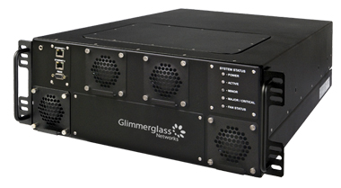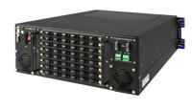
特性：
即時的光功率監控
告警監控與門限設定
自動保護切換
點對多點廣播連接
光功率控制
Intelligent Optical System 600交換容量32*32 to 192*192 Photonic,Purely Optical Cross-Connect
- 自動交換光網路(ASON)的發展

ASON (Automatically Switched Optical Network)即自動交換光網路。ASON 的概念來源於ION（智能光網路）。2000年的ITU-T正式確定由SGL5組開展對ASON的標準化工作。ITU-T進一步提出自動交換傳送網（ASTN）的概念，明確ASON是ASTN應用與OTN的一個子集。ASON是以SDH和光傳送網（OTN）為基礎的自動交換傳送網，它用控制平面來完成配置和連接管理的光傳送網，以光纖為物理傳輸媒介，SDH和OTN等光傳輸系統構成的具有智慧的光傳送網。ASON是在選路和信令控制下，完成自動交換功能的新一代光網路，是一種標準化了的智能光傳送網，代表了未來智能光網路發展的主流方向，是下一代智能光傳送網路的典型代表。

為什麼需要發展ASON呢?因為ASON可以達到以下的功能:
- 能快速的完成端對端的電路指配
- 能快速的選擇路徑
- 支援不同的業務，尤其在IP網路是最佳的選擇
. SDH/SONET
. IP
. Ethernet
. ATM
. Frame Relay
. ESCON, FICON, Fibre Channel
- 可以動態的設定電路連接
- 支援光虛擬私人網路
- 支援不同等級的服務

在全球發展趨勢中，ITU、OIF、IETF、MEF及 TMF 等電信協定組織間已經對網路及網路層面的擴充互連逕行了深入的研究，並已經發佈了一系列的協定標準，以協助電信業者實現網路互連，各電信協定組織所發展協定之相互關係如下圖所示。
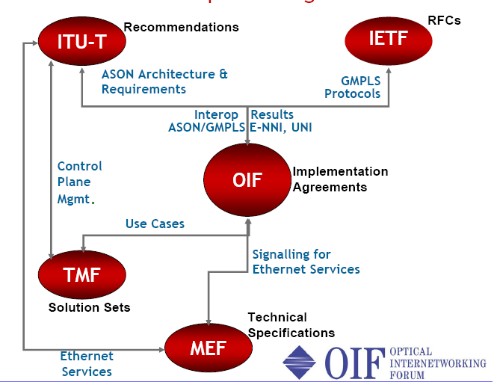

而各組織亦針對 GMPLS/ASO 之Control Plane中有關Requirements & Architecture、Auto Discovery、Signaling、Routing、DCN/SCN 與 Manaagement 間定義了不同的規範建議書，以期達到不同廠商設備間能溝通及相連（interoperable）之目標。各電信協定組織所發展的建議書如下：

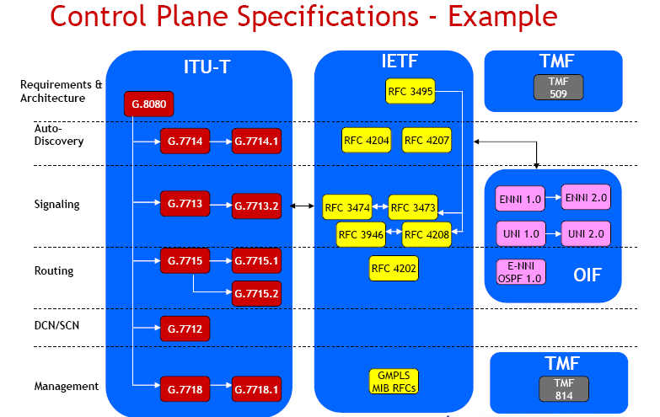

- ITU-T GMPLS/ASON Control Plane 標準
ITU-T 對於 GMPLS/ASON 的目標為強化/提供新的傳輸網路的能力使其具備有傳輸網路自動建立電路連結及更便利的管理，ITU-T 首先從整體結構研究光網路，然後再決定如何實現。ITU-T主要負責ASON 結構方面的內容，同時在分散式呼叫與連接管理、路由協議、自動發現等方面給出了框架結構與協定規範，還對鏈路管理、連接允許控制和管理平面等進行了規範，以下為 ITU-T 對於 ASON 的建議書的框架：
ITU-T 對 ASON（自動交換光網路）控制平面的建議書的情况如下，目前已完成許多的建議書，但會隨著 GMPLS/ASON 的技術發展而不斷的修改。
ITU-T ASON Recommendations - Fundamental (Protocol-Neutral) Architecture & Requirements
Number | Title | Published
G.8080 | Architecture for the automatically switched optical network (ASON) | 2006 Revision, to be published imminently
G.7713 | Distributed call and connection management (DCM), | 2006 Revision, to be published imminently
G.7718 | Framework for ASON Management | Feb. 05
G.7714 | Generalized automatic discovery for transport entities | Aug. 05 revision
ITU-T G.7715/Y.1706 | Architecture and Requirements for Routing in the Automatic Switched Optical Networks | July. 02
ITU-T G.7715.1/Y.1706 | ASON Routing Architecture and requirements for Link State Protocols | Feb. 04
ITU-T G.7712/Y.1703 | Architecture and specification of data communication network | Mar. 03
ITU-T T G.7716 | Control Plane Initialiization, Reconfiguration, and Recovery | Target Consent Nov. 06

ITU-T Functional Modeling Recommendations - Fundamental Architecture & Equipment
Number | Title | Published
G.803 | Architecture of transport networks based on the synchronous digital hierarchy (SDH) | Mar. 03
G.805 | Generic functional architecture of transport networks | Mar. 00
G.809 | Functional architecture of connectionless layer networks | Mar. 03
G.872 | Architecture of optical transport networks | Nov. 01
G.8010 | Architecture of Ethernet Layer Networks | Feb. 04
G.8110 | MPLS layer network architecture | Jan. 05
G.8110.1 | Architecture of Transport MPLS (T-MPLS) Layer Network | Publication Imminent
G.783 | Characteristics of synchronous digital hierarchy (SDH) equipment functional blocks | Mar. 06
G.8021 | Characteristics of Ethernet transport network equipment functional blocks
G.8121 | Characteristics of Transport MPLS (T-MPLS) Equipment Functional Blocks, | Publication Imminent
- OIF GMPLS/ASON Control Plane 標準
TDM ASON 網路層面，OIF 向業界建議了 UNI（用戶－網路介面）和 E-NNI（外部網路－網路介面）以實現用戶至 TDM ASON 網路、TDM ASON 網路之間的互連。目前，OIF已經公佈的TDM ASON 網路互連界面協定包括：
UNI主要運行在光網路客戶端和光網路設備之間，是業務請求者和業務提供者控制平面實體間的雙向信令接口，主要功能是完成二者間的連接建立、連接拆除、連接修改、狀態查詢，相互之間不交換路由信息，可選的功能有鄰居發現，服務發現等。
－UNI 1.0，支援用戶業務通過SDH TDM介面和ASON網路互連
－UNI 2.0，支援用戶業務通過Ethernet GbE/10GbE介面和ASON網路互連
－E-NNI 1.0，支援在不同的TDM ASON網路域之間業務的互連
由於有了UNI1.0，數據設備廠商和電信設備廠商在設備自動化互聯時有了充分可信賴的依據。
OIF正與主要電信設備廠家（包括阿爾卡特朗訊）和電信業者共同研議指定全新的E-NNI 2.0規格建議。E-NNI 2.0建議將在1.0版的基礎上增加TDM ASON網路域之間互連時業務的保護功能，OIF Control Plane 的發展狀況請參考下表；

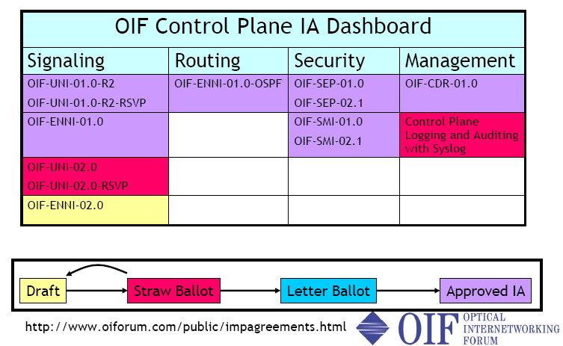

- IETF GMPLS/ASON Control Plane 標準
IETF的GMPLS（通用多協定標記交換）及相關工作組主要定義智能光網路的控制協定。GMPLS提出了一系列的標準草案，包括：
- 信令協定（RSVP-TE和CR-LDP）
- 路由協定（OSPF）
- 鏈路管理協定（LMP）。
IETF正致力於使GMPLS不僅支援對等模型，同時也支援重疊模型。因此IETF開始參考ITU-T和OIF的建議書，使GMPLS協定族更具完整性。GMPLS包含了許多的文件，包括了IETF對於MPLS使用於IP網路中流量工程相關工作的擴充，並發佈了一些新的RFC文件和草案文件。
下列RFC文件中，除RFC 3474、RFC 3475、RFC 3476、RFC 4139、RFC 4427和RFC 4428為「Informational」狀態外，其餘均為「Proposed standard」狀態，同時IETF已開展了PCE等方面的研究工作。

RFC Number | Description
RFC 3471 | GMPLS信令功能描述。
RFC 3472 | GMPLS信令CR-LDP擴充。
RFC 3473 | GMPLS信令RSVP-TE擴充
RFC 3474 | GMPLS RSVP-TE IANA分配用於ASON的使用和擴充
RFC 3475 | GMPLS CR-LDP IANA分配用於ASON的使用和擴充
RFC 3476 | LDP、RSVP和RSVP-TE用於光UNI信令的擴充
RFC 3477 | RSVP-TE中用於無編號鏈路的信令
RFC 3478 | LDP的Graceful重啟機制
RFC 3479 | LDP的故障容量限制
RFC 3480 | CR-LDP中用於無編號鏈路的信令
RFC 3945 | GMPLS結構
RFC 3946 | GMPLS對於SONET和SDH控制的擴充
RFC 4003 | 關於流出控制的GMPLS信令流程
RFC 4139 | GMPLS信令使用和ASON擴充的需求
RFC 4202 | 支援GMPLS的路由擴充
RFC 4203 | 支援GMPLS的OSPF擴充
RFC 4204 | LMP
RFC 4206 | GMPLS TE的標籤交換通道（LSP）等級
RFC 4207 | LMP測試消息的SONET/SDH編碼
RFC 4208 | GMPLS的UNI，RSVP-TE支援重疊模型
RFC 4209 | 用於DWDM光線路系統的LMP
RFC 4327 | LMP管理信息庫（MIB）
RFC 4328 | GMPLS對於G.709光傳送網控制的信令擴充
RFC 4426 | GMPLS恢復功能規範
RFC 4427 | GMPLS保護和恢復名詞說明
RFC 4428 | 基於GMPLS的恢復機制分析

- TMF主要解決不同技術的管理方面的問題，它關注ITU-T的G.7718，支持ASON控制平面的管理。TMF的很多定義可以用於ASON管理方面，它提供關於控制平面的信息模型。ITU-T目前的作法是將ASON管理問題進行劃分，只對管理平面的功能和需求進行定義，而管理對象和管理信息模型等定義交由TMF來完成。
- ASON 的架構

ASON主要由以下三個獨立的平面組成，即傳輸平面、控制平面和管理平面(如下圖所示)：

- 傳輸平面(TP)：包含許多的光(或電)的交換器，這些交換器藉著實體介面(physical interface)連接在一起。傳輸平面負責數據業務的傳送。傳輸平面與控制平面和管理平面都有通信接口，通過這些接口，管理平面和控制平面就可對傳送資源進行控制和管理。傳輸平面還可以提供控制平面和管理平面的通信信道。

- 控制平面(CP)：負責實際資源的連接與管理，它包含一連串的光連接控制器(OCC)，完成對連接的建立和刪除以及其他操作的控制功能。控制平面包括一系列實現路由和信令等特定功能組件，用於連接的建立和釋放等。控制平面可以在管理平面的控制下實現連接的建立，也可以獨立與控制平面自己完成連接的建立和釋放等功能。

光連接控制器(OCC)的功能如下：
- 網路拓樸的發現(資源的發現)
- 信令、路由、位址的指定
- 連接建立與拆除
- 流量工程管理
- 波長指定

ASON控制平面的發展目標，如下圖描述：
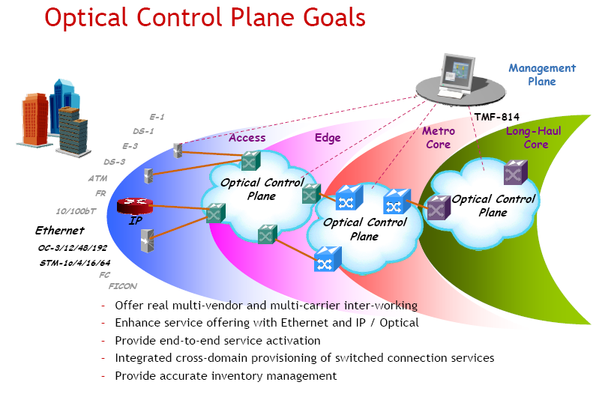

- 管理平面(MP)：用以管理控制平面，其功能與傳統OTN中的網路管理系统相當，管理平面的重要特徵就是管理功能的分佈化和智能化。傳統的光傳送網管理體係被基於傳送平面、控制平面和信令網路的新型多層面管理結構所替代，構成了一個集中管理與分佈智能相結合、面向運營者(管理平面)的維護管理需求與面向用戶(控制平面)的動態服務需求相結合的綜合化的光網路管理方案。ASON的管理平面與控制平面技術互為補充，管理平面的責任包括：可以實現對網路資源的動態配置、性能監測、故障管理、使用者帳戶與安全管理，以及路由規劃等功能。
管理平面包含網路管理實體(EM/NM)，藉著網路管理介面EMI-A (Network Management Interface for ASON Control Plane) 與控制平面的光傳輸控制器(OCC)相連接，並且藉著NMI-T ( Network Management Interface for the Transport Network)與傳輸平面的光交換器相連接。

(还有一个不常提及的DCN面用来承载控制信号)。类似 ，ASON支持三种连接，即永久连接PC(Permanent Connection)、交换连接SC(Swithched Connection)和软永久连接SPC(Soft Permanent Connection)。類似ATM，ASON支援三種連接，即永久連接PC(Permanent Connection)、交換連接SC(Swithched Connection)和軟永久連接SPC(Soft Permanent Connection)。

- 永久连接也被称为定制连接，由网管系统或者由人工完成，而交换连接是驱动的连接，终端用户根据需要，可在任意两个连接端点间建立连接。永久連接也被稱為定製連接，由網管系統或者由人工完成，這種連接的發起者和配置者都是管理平面，一旦建立連接，在沒有管理平面的相應拆除命令情況下連接就一直存在。

- 交換連接是信令驅動的連接，終端用戶根據需要，可在任意兩個連接端點間建立連接。交換連接的建立是由控制平面的請求來產生的，對傳送平面資源的配置也是由控制平面來完成的，這種連接是應用戶的請求而建立的，一旦用戶提出拆除請求，那麼這條連接就在控制面的控制下自動拆除了。

- SPC与PC连接都是由管理平面发起的连接，不同之处在于光网络内部是使用信令还是利用网管接口。軟永久性連接是介於這兩種連接之間，這種連接建立的請求也是從管理平面發出的，但對傳送網資源的配置卻是由控制平面完成的。這種連接的拆除也是在管理平面的命令下完成的。SPC與PC連接都是由管理平面發起的連接，不同之處在於光網路內部是使用信令還是利用網管接口。光网络内部使用信令建立连接时，涉及到控制面内的信令部分，每个网元的控制实体相互之间需要动态交互信令信息，另外控制面内的路由部分也要在实体之间交换路由信息。光網路內部使用信令建立連接時，涉及到控制面內的信令部分，每個網路單元的控制實體相互之間需要動態交互信令信息，另外控制面內的路由部分也要在實體之間交換路由信息。信令建链需要网络命名和寻址(Naming and Addressing)策略的支持。
在ASON中，業務可實現動態連接，時隙資源也可進行動態分配，其原理是在現有的光網路上增加一層控制平面，並利用這層控制平面來為用戶建立連接，提供服務和對底層網路進行控制，同時支持不同的技術方案和不同的業務需求，具備高可靠性、可擴展性和高有效性等特點。對運營商來說，有了智能光網路，網路業務的調配變得更加靈活，可將話音信號傳輸、Internet IP業務傳輸、ATM信號傳輸、FRAME RELAY傳輸、數字圖像信號傳輸融為一體，可以在同一傳送平台提供話音信號、數據信號、圖像信號的傳輸，實現傳輸網路的統一，使傳輸服務提供商在較低的投資下提供全業務傳輸服務，增強傳輸業務服務商的競爭能力，且業務升級容易，網路維護管理費用降低，同時可提供多種類型的網路恢復機制。

- ASON的應用優勢

1．提供MESH保護恢復能力，容忍多點中斷。當傳統的環網出現兩處光纜斷路時，業務已經中斷，而網狀網可尋找多條迂迴路徑，以保證業務不中斷。提高網路的生存性和抗災難能力，特別是分佈式恢復能力可實現快速業務恢復。
2．網路資源動態分配。採用流量工程將網路資源動態分配給路由，滿足網路結構的不斷調整和各個地區業務增長的不均衡，同時還可滿足各種臨時性業務；充分發掘網路潛力，提高網路資源利用率和運營商投入產出比。
3．網路結構易於擴充和調整。由於採用網狀網結構和分佈式網路智能，便於節點的增加和網路結構的調整。
4．快速電路指配。ASON技術支持採用標準路由和信令協議實現光網路中的動態端到端連接建立和調度，採用SPC、SC功能可快速進行電路配置。
5．快速的保護恢復機制，支持多種優先等級業務。通過保護和恢復的組合，光網路可提供豐富的業務保護方式，不同的業務基於其可靠性要求，可選擇不同的保護或者恢復方式；同時可支持各種新型業務，以更好地實現用戶的定製服務，為重點大客戶提供更具吸引力的服務，提昇運營商的整體競爭能力。
6．提高了網路頻寛利用率，節省網路投資，降低CAPEX/OPEX。在網路發生故障的時候，控制平面可重路由，使得網路不用為每條業務預留專用保護頻寬，從而改善了網路頻寬利用率，ASON網路使運營商更好地利用光網路，顯著降低每兆比單位成本，簡化網路結構，降低營運成本。
7．網路易於管理。傳統的SDH網管中所有的電路管理和配置等功能均由人工在EM/SNM上來完成，智能性較差。ASON網路採用分佈式智能，資源的自動發現和連接的動態配置分配於各個節點來自動實現，減少網管壓力，便於網路管理。
8．支持多種新型業務。由於其可擴展性好，格式透明，能隨新業務的產生而不斷推陳出新，便於引入諸如頻寬需求服務(BDS)、波長批發、波長出租、光撥號業務、動態路由分配、光虛擬專用網等新的業務類型，使傳統的傳送網向業務網演進。

- 阿爾卡特朗訊 1678MCC
Alcatel 1678 Metro Core Connect (MCC)是一種高容量光交換設備，支援GMPLS/ASON規格。
- 交換容量640Gbps
- HO matrix capacity 4096x4096 STM-1
- 16 Slot for traffic port
- 支援STM64,STM16,STM4,STM1,GBE介面
- 最大可使用容量
  - 64xSTM-64 interfaces
  - 256xSTM-16 interfaces
  - 256xSTM-4 interfaces
  - 256xSTM-1 interfaces
  - 256xGbE optical interfaces
  - 16xSTM-256 interfaces
  - 64x10GBE interfaces
- 1678MCC的應用：

- 支援 Multicast 業務的 ASON/GMPLS 功能
針對愈來愈多的廣播業務的需求，阿爾卡特朗訊在 OXC 系統的GMPLS 引擎（GMRE）中加入了對 Multicast 電路的支援。
在提供的 OXC 的 GMRE 功能中，系統能夠為廣播業務提供建立單工（Unidirectional）Multicast 電路（SMC）的能力。GMRE 能夠根據業務的需求，在 ASON 網路中利用 SDH VC 在廣播業務的 Root 節點和多個 Leaf 節點間自動建立樹型的 Multicast SNC（如下圖）。

s
ource
1678
A1
1678
Z2
1678
Z1
1678
Z3
1678
Z4
1678
Z5
1678
Z6
1678
1678
1678
B1
1678
B3
1678
B2
Destination
nodes
Destination
nodes
Destination
nodes
Destination
nodes
Destination
nodes
ASON/GMPLS
1678
B4
1678
B4

當網路發生故障時，GMRE 將利用 GMPLS 控制信令自動為受影響的業務尋找新的傳輸路徑，快速恢復廣播業務。

- OXC 產品的5年Roadmap
- 阿爾卡特朗訊1660SM R6
阿爾卡特朗訊將在2010年對其 NG SDH（1660SM R5）系統上提供新的信號控制卡板－TDM ASON/GMPLS 智能傳輸網路信令，以進而實現與現有 OXC（1678MCC）ASON/GMPLS 網路的整合(如下圖所示)：

1660SM要具有ASON功能時，需插入GMRE controller與Enh Equico Data Plane controller卡片，如下圖所示：

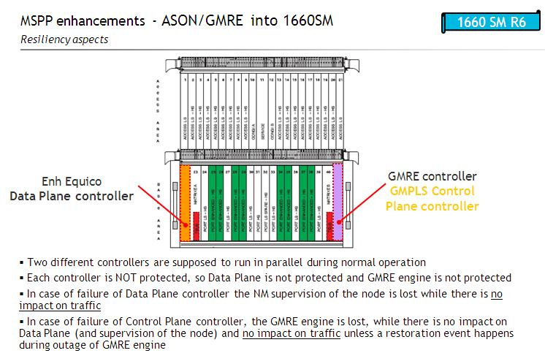

經由在 ASON/GMPLS 控制平面上的整合，能將業務端點到端點的自動路由指配能力從網路的核心層延伸到網路的匯聚層，並能實現業務端點到端點的自動保護功能。

NG SDH 產品的5年Roadmap
- ASON規劃原則與相關新世代通信協議

因為ASON網路通常具有業務量大、網路節點數多（最少4個）等特點。採用傳統方法進行ASON網路規劃設計，會帶來人力資源效率低、網路資源利用率低、業務負載均衡性差、缺乏網路生存性評估等方面問題。ASON網路規劃原則如下：

- 根據網路覆蓋範圍的地域關係、傳輸需求、節點的光纜路由情況設置網路節點。
- 物理拓撲以網狀（Mesh）拓撲為主，網路邊緣可採用環形或其他類型拓撲。
- 每個傳送節點至少有2個直達光纜方向。
- 中繼鏈路可承載於WDM系統或直接承載於光纖。
- 中繼鏈路容量包括業務的工作容量、保護容量、故障時業務恢復的備份容量以及預留未來擴充容量。
- 在業務量大的節點之間設置直達中繼鏈路。
- 網管系統採用EMS和NMS分層設置。
- DCN具有足夠的傳輸帶寬，支持10/100Mbit/s以太網接口，採用光纖內和光纖外相結合的傳送方式。
- 支援基於傳送平面的保護（MSP，MS-SPRing，SNCP）。
- 基於控制平面的保護（1+1，1:1，M:N路徑）和恢復（動態重路由恢復機制）。
- 基於傳送平面的保護和恢復結合、基於控制平面的保護和恢復結合（支持區段保護、路徑保護與動態恢復結合）。
- 根據不同業務等級設置相應的保護恢復方式。

新的網路規劃需與未來通信技術的發展相結合，使網路的使用能更久遠，與ASON的相關的通信協議說明如下：
MPLS 解決了傳統IP網路的問題，使得IP封包在網路中可快速的傳送，而QoS的機制也藉由MPLS所提供的Traffic Engineering得以解決。但是，以目前網路的架構使MPLS技術有所限制，因為MPLS 無法套用在IP層以下的階層。
為了能夠結合所有的網路技術，包含ATM、SONET/SDH、TDM及DWDM…等，Generalized MPLS (GMPLS)此技術因而產生。GMPLS是由IETF所制定的標準，在GMPLS的網路架構下，封包的傳送必須利用CR-LDP或RSVP-TE等演算法先建立起一條虛擬的路徑。在傳統MPLS所處理的Label資訊只是Packet或是Cell的表頭，而GMPLS中定義的Label除了是Packet、Cell表頭的繞送(Routing)資訊外，其Label可代表ATM網路中VPI/VCI的路徑資訊，其Label亦可代表在SONET/SDH或是TDM網路中time slot的資訊。相同的，在WDM網路中Label代表波長的資訊，而形成一LSP Hierarchy的架構(如下圖所示)。

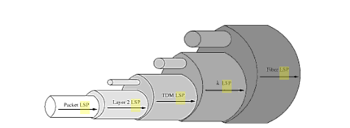

PTN技術是IP/MPLS、乙太網和傳送網三種技術相結合的產物，具有面向連接的傳送特徵，適用於承載電信運營商的無線回傳網路、乙太網專線、L2VPN以及IPTV等高品質的多媒體資料業務。與基於路由器的IP/MPLS解決方案相比，PTN具有低成本、高可靠和易維護的優勢。
PTN兩大主流技術：T-MPLS/MPLS-TP和PBB-TE＋PBB，T-MPLS技術標準最初由ITU-T於2005年5月開始開發，到2007年底已發佈和制定了T-MPLS框架G.8110.1、T-MPLS網路介面G.8112、T-MPLS設備功能G.8121、T-MPLS線性保護G.8131和環網保護G.8132、T-MPLSOAMG.8114等系列標準。2007年，IETF出於MPLS利益之爭以及相容性問題，開始阻撓ITU-T通過T-MPLS相關標準。2008年2月，ITU-T同意和IETF成立聯合工作組（JWT）來共同討論T-MPLS和MPLS標準的融合問題。
在2008年2～4月期間，JWT相關專家深入研討了T-MPLS和MPLS技術在資料轉發、OAM、網路保護、網路管理和控制平面五個方面的差異，並於2008年4月18日得出正式結論：推薦T- MPLS和MPLS技術進行融合，IETF將吸收T-MPLS中的OAM、保護和管理等傳送技術，擴展現有MPLS技術為MPLS- TP（TransportProfileforMPLS），以增強其對ITU-T傳送需求的支援。今後由IETF和ITU-T的JWT共同開發MPLS- TP標準，並保證T-MPLS標準與MPLS-TP一致。
T-MPLS是connection-oriented的Packet Transport傳輸網路技術。它的網路智能控制功能因考慮和現有的TDM傳輸網路相容。GMPLS網路控制協議作為公認的簡單、成熟的傳輸網路控制協議已經被業界廣泛接受在不同的傳輸網路技術中，包括TDM ASON網路和ROADM網路。同樣，GMPLS業將被引入到T-MPLS網路中為T-MPLS提供智能網路功能。
PBB-TE技術由IEEE的802.1Qay任務組負責開發，是在IEEE802.1ah規範的PBB（運營商骨幹橋接，即MACinMAC技術）基礎上發展而來，增加了業務的流量工程和1：1的50ms快速保護等面向連接的傳送特性。2007年3月IEEE802.1正式成立了IEEE 802.1Qay PBB-TE任務組，2008年1月D1.1版本通過了工作組投票（Task Force ballot），2008年7月正式推出了D3.5版本。IEEE 802.1ah（PBB）的D4.2版本已於2008年6月正式通過了IEEE批准，IEEE 802.1Qay任務組的目標是在2009年第2季度進行IEEE 802贊助者投票，預計在2009年第4季度成為IEEE標準。

智能光網路控制平面ASON與GMPLS技術差異性：
1.ASON的呼叫建立信令與GMPLS的連接建立信令是不同的。在自動交換光網路中的呼叫指的是兩個用戶之間的關係，這實際上是源自電話交換網路中的概念。但在GMPLS的體系中的終端設備並不能直接映射成為ASON中的用戶概念，因此ASON中的呼叫建立也無法在GMPLS的體系中直接映射。另外，GMPLS的信令中已內在地包含了終端節點之間的關聯，這樣，智能光網路的呼叫在GMPLS的中就顯得有點重複了。因此，儘管有廠商提出對GMPLS的協議進行擴展以支持呼叫的建立，但大多數的GMPLS體系的支持者對此並不感興趣。
2.在ASON中的參考點概念中，基於安全性的考慮，為了保證用戶和運營商網路位址空間的隔離，就必需為用戶分配新的位址，這與GMPLS的體系中所有節點可共享同一位址空間的作法存在著很大差別。另外，由於在ASON中路由信息的交換受到限制，用戶無法自行計算出端到端的路由而必需通過鄰接節點來完成，這與GMPLS的體系也是不同的。
3.在路由方面，ASON需要一種機制來完成用戶可達性信息的傳播，這在當前的GMPLS的系統中也是沒有考慮的。不過，對於信任的E- NNI的路由，GMPLS的區域內路由協議如OSPF-TE的可以與此相對應，而GMPLS的中的跨區域路由如BGP的則可以對應半信任的E- NNI的路由。

- 心得
通信網路的昨日、今日、明日。
過去：通信系統主要提供電話語音與低速數據電路使用，設備以點對點的區間方式建立後，再將電路於各站所跳接，提供不同場所的用戶使用；這樣的電路使用相當多的多工器與解多工器，並且需要許多的人力去運轉與維護，除了設備硬體的保護外，無法提供路徑保護。

今日：1980年以後，因SDH/SONET通信系統興起，可以提供靈活的同步TDM，及強大的網管能力，除了頻宽大幅提高以外，電路指派可以由起始端指定至目的端，中間路由由網管系統視電路容量與使用狀況指定路徑。可使用SNCP(subnetwork connection protection)或MS-SPRings(multi-section shared protection rings)方式保護，已大幅降低電路中斷的機率。

未來：由於IP網路的大量使用，過去的電路交換已由數據封包交換所取代，光纖網路已由過去的環狀連接變成網狀連結，未來如果數據流量需求出現，可以使用自動化交換傳輸網路之動態服務，封包伺服器可以自動偵測壅塞，並且對光纖網路提出一個已存在的連線更多頻寬的請求，當傳統的環網出現兩處光纜斷路時，業務已經中斷，而網狀網可尋找多條迂迴路由保證業務不中斷，提高網路的生存性和抗災難能力。因此，如何有效的利用現有資源並動態提供傳輸路徑建立服務將是未來值得研究的議題。
- 建議事項

近年由於IP網路之廣泛運用，數據傳輸佔通信傳輸容量幾已達90%以上，如何利用現有資源提供最佳服務，是本處急需思考之方向。因現有SDH網路容量已不敷使用，建構下一代光纖通訊網路已是箭在弦上，不得不發，對於許多同仁建議仍採用SDH系統，雖是基於大家對於SDH系統已非常熟悉，的確是一種最佳選擇。然而，通信技術的發展仍在劇烈變化，新一代的通信技術將會是全光網路並以IP為基礎的方向發展是無庸置疑的。因此，如何提昇本處同仁在IP網路的專業知識是一個很重要課題。
自2000年開始，ITU-T正式開展對ASON的標準化工作，至今已有10年，目前雖然有許多通信廠商推出支援ASON的設備，例如Alcatel 1678MCC與1660SM ADM，但要發揮ASON的優勢，需要從網路的Access端至網路核心骨幹所有設備均需具有ASON之能力，因此本人建議：

- 自動交換光網路(ASON)的建置仍需依賴各通信廠商在設備方面的支援能力，目前價格仍相當高，以廠家提供的資訊分析，本公司光纖通信網路若要具有ASON功能，經費恐要增加倍數以上(骨幹部份)，個人不認為現在是建設ASON網路的適當時機，但仍有需要繼續瞭解追踪，為未來預做準備。
- 多舉辦有關自動交換光網路(ASON)、IP及Ethernet網路等技術研討會或訓練課程，以提昇同仁在這方面的知識與能力。

